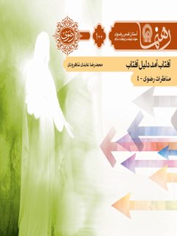

رهنما 100 آفتاب آمد دلیل آفتاب


ghaemiyeh.com

فهرست مطالب
مشخصات کتاب 4
اشاره 5
اشاره 8
1.زندگی در بصره 9
2.آنچه به آن اعتقاد داری 11
3.کاروکسب بازار 13
4.خبر شهادت 16
5.اختلاف 19
6.زیارت 22
7.از بصره چه خبر؟ 24
8.بازگشت به بصره 26
9.دروغ 28
10.او می‌آید 32
11.در محضر امام 34
12.زبان‌های مختلف 37
13.رازهای غیب 42
14.روز پنجم 45
15.از دنیا رفت 46
17.بیماری 49
18.علامت آخر 52
19.تصدیق می‌کنم 54

مشخصات کتاب
سرشناسه : عابدی شاهرودی، محمدرضا، ۱۳۵۹ -
عنوان و نام پدیدآور : آفتاب آمد دلیل آفتاب/ نویسنده محمدرضا عابدی‌شاهرودی ؛ [به سفارش ] معاونت تبلیغات و ارتباطات اسلامی[آستان قدس رضوی].
مشخصات نشر : مشهد: انتشارات قدس رضوی،۱۳۹۱.
مشخصات ظاهری : ۴۲ص.؛۱۰×۱۵س‌م.
فروست : رهنما؛۱۰۰.
شابک : 978-600-299-083-9
وضعیت فهرست نویسی : فیپا
یادداشت : واژه‌نامه .
یادداشت : کتابنامه.
موضوع : علی‌بن موسی (ع)، امام هشتم، ۱۵۳؟ - ۲۰۳ق.
موضوع : داستان‌های مذهبی--قرن ۱۴
شناسه افزوده : آستان قدس رضوی. معاونت تبلیغات و ارتباطات اسلامی
شناسه افزوده : موسسه انتشاراتی قدس رضوی
رده بندی کنگره : BP۴۷/۳۵/ع۱۶آ۷ ۱۳۹۱
رده بندی دیویی : ۲۹۷/۹۵۷
شماره کتابشناسی ملی : ۳۰۵۴۶۲۴
آفتاب آمد دلیل آفتاب

اشاره
تصویر

تصویر
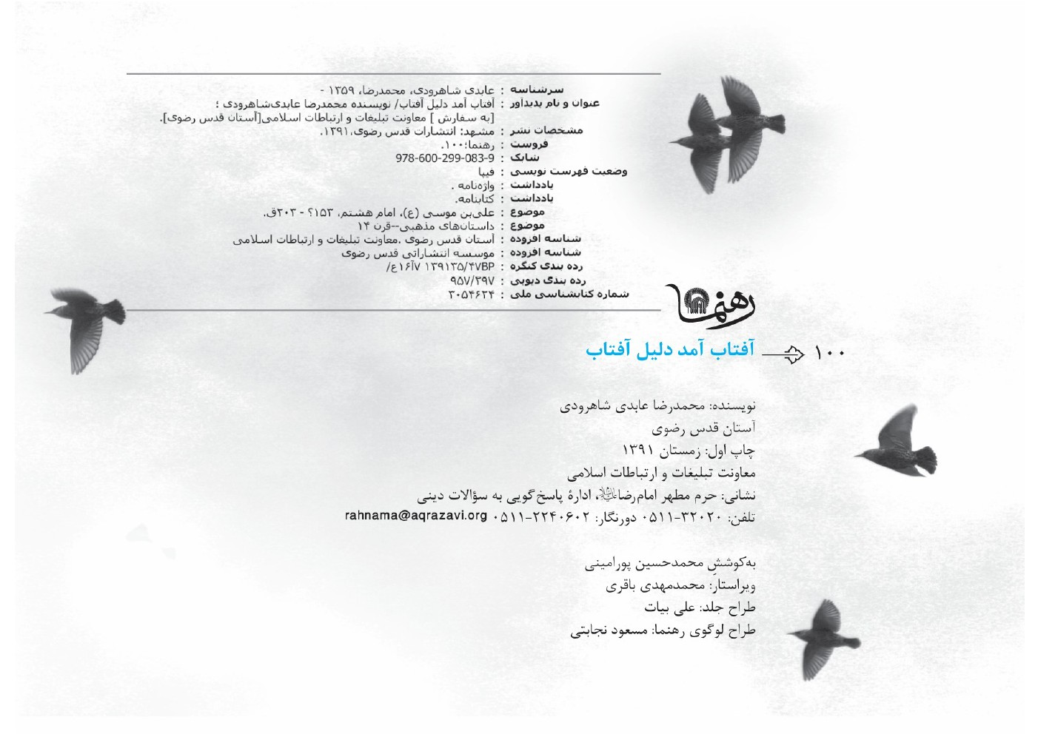
تصویر


اشاره
آفتاب آمد دلیل آفتاب، دربارۀ معجزۀ حضور امام‌رضا در بصره است. پس از شهادت امام موسی‌بن‌جعفر، در میان شیعیان آن حضرت در بصره تفرقه و اختلاف رخ داد. به‌همین جهت، امام‌رضا با اینکه در آن زمان در مدینه بودند، با معجزه به بصره وارد شدند و در مناظره‌هایی با عمروبن‌هذاب که یکی از دشمنان اهل‌بیت بود، نشانه‌های امامت و وصایت را به همگان نشان دادند.

1.زندگی در بصره
بصره برای من، محمدبن‌فضل هاشمی، شهر خوبی بود و یادآور خاطرات و رویدادهایی بسیار. از کوچه‌ها و معابر زیبایش گرفته تا نخلستان‌ها و باغ‌هایی که محل تفرّج اهالی شهر بود، این حسّ خوب می‌بارید. روزگار ما در شهری که یکی از بزرگ‌ترین شهرهای عرب عراق به‌شمار می‌رفت، به‌خوبی می‌گذشت. همچون بیشترِ کسانی که اهل بصره بودند، من نیز به تجارت و دادوستد سرگرم بودم و روزیِ خداوند را از این راه به‌دست می‌آوردم.
منزلم در یکی از محله‌های قدیمی شهر بود: خانه‌ای بزرگ که پنجره‌هایش رو به منظرۀ دشتی وسیع باز می‌شد. هر روز، قبل از آنکه به‌سمت بازار حرکت کنم، مدتی پشت پنجره
می‌ایستادم و به منظرۀ روبه‌رو می‌نگریستم. بعد از آن دشت وسیع، کویری وسیع قرار داشت و بعد از آن کویر، مدینه که شهر آرزوهای من بود.
در کنار منزل من، منزل بزرگ یکی دیگر از اهالی به‌نام عَمْرِوبن‌هذاب قرار داشت که او نیز یکی از بازاریان و ثروتمندان بصره به‌شمار می‌آمد. مغازه‌های من و عمرو در بازار نیز در نزدیکی یکدیگر بود. بااین‌حال، نکتۀ بسیار مهمی وجود داشت که باعث می‌شد با اینکه در محل زندگی و محل کار، همسایۀ او بودم، سعی کنم که کمترین ارتباط را با او برقرار سازم.

2.آنچه به آن اعتقاد داری
من از شیعیان موسی‌بن‌جعفر، امام هفتم شیعیان، بودم و عمرو خلاف این عقیده را داشت و آن بزرگوار را امام نمی‌دانست. اما مسئله‌ای که مرا بیشتر ناراحت می‌کرد و باعث می‌شد سعی کنم کمتر با او برخورد داشته باشم، بددهنی عمرو و توهین‌های او به آن بزرگواران بود. ازآنجایی‌که نمی‌خواستم در این‌گونه مواقع با او درگیر شویم، مدت‌ها بود که دیگر قبول کرده بودم باید عمروبن‌هذاب را فقط همسایه و هم‌بازاری در نظر بگیرم و اسیر گفته‌های او نشوم.
هر روز، در مغازه می‌نشستم و نگاه می‌کردم به پارچه‌های رنگارنگ همسایه و خودِ عمرو که در میان آن‌ها نشسته بود و به غلامان و خادمانش که هر کدامشان از سرزمینی آمده بودند، دستور می‌داد. در این هنگام با خود می‌گفتم: ای کاش بتوانم کاری کنم که عمروبن‌هذاب خودش را از سعادت آخرت محروم نکند.

3.کاروکسب بازار
آری، روزها به‌همین طریق می‌گذشت. من و عمرو هر دو در یک بازار بودیم و حتی مغازه‌هایمان نیز یک‌اندازه و هم‌شکل بود؛ اما ظاهراً درآمد عمرو چندین برابرِ من بود. آن‌چنان با چرب‌زبانی با مشتریان خود حرف می‌زد که کسی نمی‌توانست به مغازۀ او وارد شود و دست‌خالی بازگردد. بارها می‌شد که مشتریانی از مغازۀ من دست‌خالی به مغازۀ او می‌رفتند و از آنجا با دست پُر راهیِ خانه‌هایشان می‌شدند! می‌خواستم از فوت‌وفن کار عمرو سر درآورم. یک بار خود را به آستانۀ مغازه‌اش رساندم و به کارش نظاره کردم:
«...این پارچه‌های شامی، از بهترین و مرغوب‌ترین نوعش است که نظیرش را در هیچ کجای این بازار یافت نمی‌کنید.»
مشتری که یکی از زنان سرشناس بصره بود، دستی به پارچه کشید و گفت: «اما
نقش‌ونگار پارچه، خبر از شامی‌بودنش نمی‌دهد.»
عمرو خود را متعجب نشان داد و گفت: «این چه سخنی است؟! شما که باید پارچه‌های شامی را بشناسید. به این طرح و نقش بنگرید. این دایره‌های کمانی را در این قسمت ملاحظه بفرمایید...»
مشتری کمی نقش و خطوط پارچه را دید و گفت: «مقدار زیادی از این پارچه می‌خواهم و قصد دارم برای دختر خود در کوفه بفرستم. می‌خواهم بهترین در نوع خود باشد.»
عمرو گفت: «به‌خدا سوگند می‌خورم که این‌طور است. این، بهترین پارچۀ شامی در سراسر عراق است و بهتر از آن نمی‌یابید. از من می‌شنوید، همه‌اش را بخرید که دیگر تا سال بعد و کاروان بعدی، نظیرش در بازار دیده نخواهد شد.»
درحالی‌که با تعجب و حیرت به کیسه‌های طلایی که به‌دست عمرو می‌آمد و طبق‌های پارچه‌ای که از مغازه‌اش بیرون می‌رفت، نگاه می‌کردم، حرفی برای گفتن نداشتم. با خود می‌گفتم که امکان ندارد من بتوانم با مشتریان خود، این‌گونه صحبت کنم و قسم و سوگند بخورم.
تصویر


4.خبر شهادت
هر روز، مثل روز قبل می‌گذشت تا اینکه روزی خبر به‌شهادت‌رسیدن موسی‌بن‌جعفر در همه جا پخش شد. من نیز همچون شیعیان آن حضرت، سوگوار و عزادار شدم و چند روزی در خانه ماندم. در این مدت، البته اخبار ناخوشایندی هم از گوشه و اطراف می‌شنیدم که شیعیان بعد از آن حضرت، فرقه‌فرقه شده‌اند. روز دوم که رسید، صدای درِ خانه بلند شد. به قصد بازکردن درِ منزل، به‌راه افتادم. در را باز کردم و حسن‌بن‌محمد را یافتم که یکی از دوستان قدیمی‌ام بود:
•
سلام بر تو ای دوست بزرگوار.
•
خوش آمدی حسن‌بن‌محمد، به داخل بیا.
حسن به داخل آمد. به همان سرعت هم دست مرا گرفت و نزد خود نشاند و گفت: «ای محمد، بیا و نزد من بنشین که باید با هم گفت‌وگو کنیم.»
کنار حسن‌بن‌محمد نشستم و پرسیدم: «مگر چه شده؟»
•
حتم دارم که همچون من، اخباری به تو رسیده است که نگران‌کننده است. دامنۀ اختلافات دارد بیشتر می‌شود. شیعیان در بصره به چند دسته تقسیم شده‌اند و هر کدام ادعایی دارند. می‌خواستم بدانم نظر تو در این فقره چیست؟
حالتی متأثر پیدا کرده بودم. گفتم: «آری، شنیده‌ام و نمی‌دانم دلیل این اختلاف چیست. ماجرا بسیار واضح است: همان‌طور که امام در زمان حیات خود فرموده بودند، بعد از ایشان، کار امامت برعهدۀ فرزند بزرگوارشان، علی‌بن‌موسی‌الرضاست و من معترف به علم و دانش و کمالات آن بزرگوارم، همچون آبا و اجداد مطهر و معصومش.»
حسن‌بن‌محمد لحظه‌ای به تفکر نشست و گفت: «عقیدۀ من هم همین است؛ اما شیعیان
در اینجا می‌گویند که نیاز به برهان و دلیل دارند. دوست دارند که نشانه‌های امامت و براهین صداقت را از او ببینند.»
•
می‌گویی چه کار کنیم؟
•
بهتر است به‌سوی مدینه بروی و از خودِ آن حضرت جویا شوی و به ایشان برسانی که شیعیان پدرشان در بصره، نیاز به حجت و دلیل برای امامت آن بزرگوار دارند.
با این گفته، در خود فرو رفتم. من که بسیار مشتاق زیارت مرقد رسول خدا و دیدن فرزند آن بزرگوار بودم، با شنیدن این خبر، در درون خود احساس شادمانی می‌کردم. این بود که اجابت کردم: «مطلب خوبی گفتی. همینی را که گفتی، انجام می‌دهم. بگذار روز سوم شهادت امام هم بگذرد و بعد از آن، راهی مدینه خواهم شد.»
حسن‌بن‌محمد دستی به شانه‌ام زد و گفت: «بهتر است عجله کنی و نگذاری که دامنۀ اختلافات بیشتر و بیشتر شود.»

5.اختلاف
روز سوم که گذشت، بار سفر بستم و به قصد حرکت به‌سوی مدینه، از خانه بیرون زدم. نگاهی به خانۀ عمروبن‌هذاب انداختم و گفتم بهتر است تا او بیرون نیامده و شروع به سخنان باطل خود نکرده، زودتر بروم. در همین فکر بودم که ناگهان درِ خانه‌اش باز شد و عمرو با پیرمردی که چند خادم همراهی‌اش می‌کردند، قدم به بیرون گذاشتند.
عمرو گفت: «به‌به، بار سفر بسته‌ای محمد؟»
از همان که می‌ترسیدم، به سرم آمد. درحالی‌که سعی می‌کردم لبخند بر لب بیندازم، به‌سوی او بازگشتم که ادامه داد: «عموی ما را که یادت می‌آید؟»
پیرمردی که در کنارش بود، یکی از عموهای عمرو بود که در حلب زندگی می‌کرد و
مدت‌ها می‌شد که او را ندیده بودم. رو به پیرمرد گفتم: «ای عموی بزرگوار، مدت‌ها بود که شما را زیارت نکرده بودم.»
عموی عمرو دستی به شانۀ من زد و گفت: «آری، امروز به اینجا آمدم و مدتی مهمان برادرزادۀ خود خواهم بود.»
سخن که به اینجا رسید، عمرو رو به من کرد و گفت: «حالا به کجا می‌روی؟»
پاسخ دادم: «عازم سفر به‌سمت مدینه ام.»
عموی عمرو نگاهی با حیرت به من انداخت و گفت: «مدینه؟! زمان حج که نیست؟ چرا به‌سمت حجاز می‌روی؟»
گفتم: «حتماً می‌دانید که امام هفتم شیعیان به شهادت رسیده و حالا به قصد زیارت وصیّ ایشان، علی‌بن‌موسی‌الرضا، به مدینه می‌روم.»
لبخندی روی لب‌های عمرو نقش بست: «که این‌طور! برای زیارت ایشان می‌روی یا
می‌خواهی به ایشان بگویی که دامنۀ اختلافات میان شیعیان پدرشان بالا گرفته است؟ از من می‌شنوی محمد، به مولایت بگو که دست از این همه ادعای پوچ و واهی بردارد و این‌قدر فتنه‌انگیزی نکند.»
هرطور که بود، بر خود مسلط شدم و سعی کردم که با عمرو درگیری لفظی پیدا نکنم. به‌آرامی گفتم: «اختلاف همیشه در امت رسول خدا وجود داشته و امید است که با پیروی از رسول خدا و خاندان ایشان، این اختلافات حل شود.»
عمرو دستی به شانۀ من زد و گفت: «من هم امیدوارم محمد. اما از زمان رسول خدا که این اختلافات شروع شده، مدت زمان زیادی گذشته و این اختلافات حل که نشده هیچ، هر روز هم بیشتر شده. با این حال، سلام ما را هم به رسول خدا برسان.»
این را که گفت، از او و عمویش خداحافظی کردم.

6.زیارت
راه سفر طولانی و سخت بود و کاروان به‌آرامی و دشواری، آن کویر لم‌یزرع را پشت سر می‌گذاشت؛ بااین‌حال، به شوق زیارت مرقد رسول خدا، روزها و شب‌ها را بیدار می‌ماندم و چشم به سَمتی داشتم که محل نزول وحی الهی بود.
مدتی که گذر کرد، وعدۀ دیدار آمد و با پای برهنه، به‌سمت مسجد رسول خدا دوان‌دوان شدم و مرقد آن بزرگوار را زیارت کردم. همین که از زیارت فارغ شدم، نشانی محل زندگی علی‌بن‌موسی‌الرضا را پرسیدم و خودم را به آنجا رساندم.
به درِ منزل امام هفتم که رسیدم، ایستادم و به‌یاد و خاطرۀ آن بزرگوار، اندکی اشک ریختم و از دلتنگی آن حضرت، محزون شدم. لحظاتی که گذشت و همین که توانستم بر
خود مسلط شوم، جلو رفتم و در زدم. خادم خانه در را گشود. درحالی‌که سعی می‌کردم حالت متأثرم آشکار نشود، گفتم: «سلام بر تو ای برادر، من محمدبن‌فضل هاشمی هستم و از بصره می‌آیم. از شیعیان امام هفتم هستم و حالا می‌خواهم به زیارت علی‌بن‌موسی‌الرضا نائل شوم.»
خادم خانه با خوش‌رویی گفت: «سلام بر شما و خسته نباشید. بفرمایید داخل. بفرمایید.»
خادم مرا به درون خانه دعوت کرد و من هم به‌سرعت اجابت کرده و داخل شدم. همین که اولین گام را در خانه گذاشتم، حس کردم که گویی در خانۀ خودم هستم. دیگر احساس تأثر و غریبی نمی‌کردم و کاملاً احساس امنیت و آرامش داشتم.
خادم خانه راه را نشان داد و با کسب اجازه، به اتاقی وارد شدم که حضرت علی‌بن‌موسی‌الرضا در آنجا تشریف داشتند. دیگر هیچ برهان و دلیلی لازم نبود: با اولین نگاهی که به آن بزرگوار انداختم، هیبت و صولت موسی‌بن‌جعفر و امامت و وصایت رسول‌الله در چهرۀ ایشان آشکار بود. سر به زیر انداختم و خدا را به‌سبب زیارت حجت و ولیّ خود، شکر گفتم.

7.از بصره چه خبر؟
همین که سلام شیعیان و دوستان آن حضرت را به آن بزرگوار رساندم، سخن خود را به‌جهتی که به‌خاطرش به مدینه آمده بودم، تغییر دادم و عرض کردم: «یا ابالحسن، از شما می‌خواهم که مرا عفو کنید. خدا می‌داند که گفتن این سخنان در محضر شما برای من بسیار سخت است؛ اما من به‌همین خاطر به مدینه آمده‌ام. در بصره و در میان شیعیان پدر بزرگوارتان، اختلاف به‌وجود آمده و هر گروه، مطلبی می‌گویند. بدخواهان هم از چپ و راست به ما طعنه می‌زنند. دیگر چاره‌ای برای ما باقی نمانده. حالا شما می‌فرمایید ما چکار کنیم؟ عده‌ای از شیعیان می‌خواهند که نشانه‌های امامت شما را از نزدیک ببینند؟ حال
هرچه شما بفرمایید، همان خواهم کرد و همان مطلب را برای اهالی بصره خواهم برد. از شما خواهش می‌کنم مطلب را برای ما روشن بفرمایید.»
سخنم که به اینجا رسید، امام فرمودند: «خوفی به خود راه نده و بگو که من خودم به بصره می‌آیم.»
با شنیدن این خبر شادمان شدم و عرض کردم: «پدر و مادرم فدای شما، اگر چنین شود که بسیار عالی است؛ اما... اما چه زمانی به بصره تشریف‌فرما می‌شوید؟»
پاسخ حضرت این بود: «مضطرب نباش. سه روز بعد از تو، به بصره خواهم آمد.»

8.بازگشت به بصره
خیلی سریع به‌سمت بصره بازگشتم. بااین‌حال در طول مسیر بازگشت، نمی‌توانستم از فکر و خیال رها شوم. از همۀ کاروان کناره گرفته بودم و مدام به احوال امام و وعدۀ ملاقات در بصره فکر می‌کردم؛ به‌گونه‌ای‌که باعث رنجش و ناراحتی دوستانم در کاروان شده بود که چرا من تا این اندازه در خود فرو رفته‌ام و با ایشان به گفت‌وگو نمی‌پردازم.
اما امر دیگری مرا از آنان غافل کرده بود که نمی‌توانستم به چیزی به جز آن فکر کنم: اینکه هرچه زودتر به بصره برسم و این سه روز تمام شود. بالاخره به بصره رسیدیم. یک روز را در منزل ماندم و استراحت کردم. در روز دوم به بازار رفتم و مغازۀ خود را باز کردم که ناگهان صدایی مرا به خود وا داشت.
•
بالاخره بازگشتی، محمد؟
تصویر
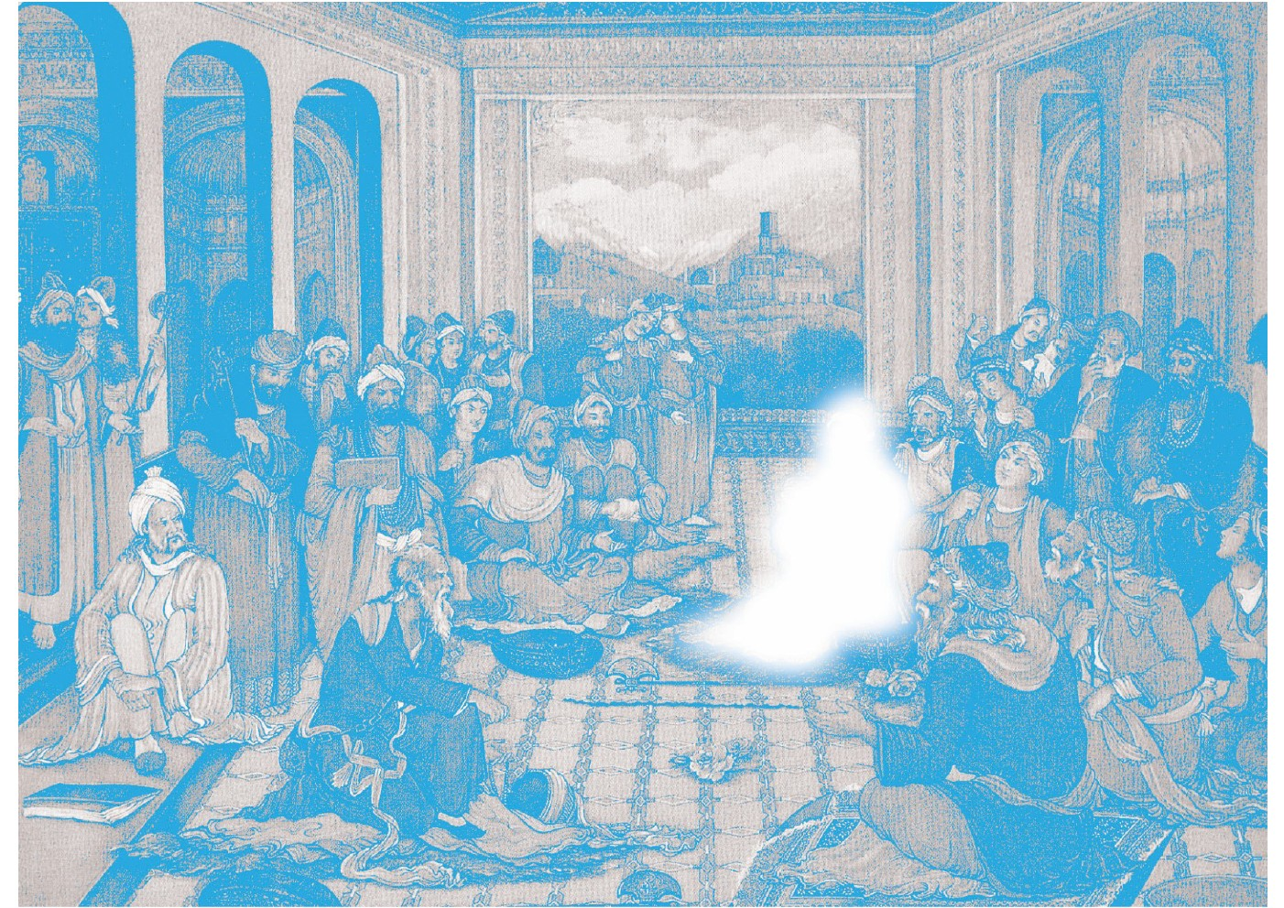

9.دروغ
به‌سمت صدا بازگشتم و عمروبن‌هذاب را با چند خادم دیدم که به دیدار من آمده بودند. با خود گفتم که حتماً دوباره می‌خواهد طعنه و کنایه بزند. او را دعوت به نشستن کردم و عمرو نیز اجابت کرد و نشست.
•
خب، از مدینه چه خبر؟ سلام ما را به رسول خدا رساندی؟
با لبخند رو به او گفتم: «بسیار عالی بود.»
عمرو خوش‌حال شد و بعد از آن گفت: «دیگر چه خبر؟ به خواسته‌ات رسیدی و امامت
را دیدی یا نه؟»
می‌دانستم که از اینجا به بعدش را باید کمی احتیاط کنم. این بود که گفتم: «آری، به‌لطف پروردگار، فرزند رسول خدا را زیارت کردم.»
عمرو کمی بیشتر دقیق شد و پرسید: «پس می‌داند که شیعیان پدرش در بصره اختلاف دارند. در این زمینه چه گفت؟»
درحالی‌که نمی‌خواستم عمرو زیاد به این موضوع توجه نشان بدهد، با حالتی که انگار کاملاً طبیعی است، پاسخ دادم: «فرمودند که خودشان به بصره می‌آیند.»
توجه عمرو بیشتر جلب شد و گفت: «به بصره می‌آید؟! چه زمانی به بصره وارد می‌شود؟»
با همان حالت قبلی پاسخ دادم: «فرمودند که سه روز بعد از آمدن من، به بصره خواهند رسید.»
•
مگر می‌دانست که تو چه زمانی به بصره وارد می‌شوی؟
•
نه.
عمرو درحالی‌که بیشتر حیرت کرده بود، گفت: «پس چگونه وعده داده که سه روز بعد از رسیدن تو به بصره می‌آید؟!»
سری تکان دادم و گفتم: «جسارت نکردم و چیزی نپرسیدم. بااین‌حال منتظر آمدن ایشان هستم.»
•
چند روز است که به بصره آمده‌ای؟
•
امروز، روز دوم است.
عمرو درحالی‌که به نقطه‌ای نامعلوم می‌نگریست، گفت: «همچون پدرانش چیزی بیشتر از یک دروغ‌گو نیست...»
تا این را شنیدم، می‌خواستم مطلبی بگویم که به یاد راه و روش امام هفتم در برخورد با دشمنان و بددهنان افتادم. به‌همین خاطر، سعی کردم خشم را از خود دور کنم.
«...طبق ادعایی که کرده، فردا باید به بصره بیایند. بااین‌حال من اخبار کاروان‌های مسیر
بصره و مدینه را می‌دانم. تا دو هفتۀ دیگر، هیچ کاروانی از این مسیر نخواهد گذشت. از من بشنو، ای همکار بازاری و همسایۀ من: همۀ ادعاهای امامت، مثل همین ادعای آمدن به بصره، چیزی به‌جز وهم و خیال نیست.»
خود را بی‌اطلاع نشان دادم و گفتم: «اطلاعی ندارم. با‌این‌حال من به فرمودۀ آن بزرگوار ایمان دارم.»
سخن من که به اینجا رسید، عمرو از جایش بلند شد و درحالی‌که می‌خواست مغازه را ترک کند، گفت: «امید داشته باش، ای همکار بازاری که دیگر شیعیان نیز همچون تو باشند.»

10.او می‌آید
آن شب، خواب به چشم من نیامد و تا خود اذان صبح بیدار بودم. نمی‌توانستم چشم بر هم بگذارم و از فکر علی‌بن‌موسی‌الرضا و فردا، بیرون بیایم. همه‌اش از خود می‌پرسیدم که اگر امام تشریف نیاورند، چه می‌شود؟ اگر بیایند و شیعیان بصره، با ایشان برخورد خوبی نداشته باشند، چه؟
تا صبح را به این افکار گذراندم و نماز صبح را خواندم. بعد از نماز، چشم‌هایم کمی سنگین شد که با سروصدایی که از کوچه می‌آمد، از خواب بلند شدم. خود را به پنجره رساندم و جارچی را دیدم که فریاد می‌زد: «علی‌بن‌موسی‌الرضا، به بصره آمده‌اند و در خانۀ
حسن‌بن‌محمد هستند. هر که خواستار زیارت ایشان است، به آنجا برود.»
با شنیدن این خبر، خدا را شکر کردم و به سرعت به‌سمت خانۀ حسن‌بن‌محمد به‌راه افتادم. در دل، به او غبطه می‌خوردم که چقدر نزد حضرت، صاحب آبروست که آن بزرگوار به خانۀ او وارد شده‌اند. همچون من، بسیاری از اهالی و شیعیان نیز به‌سمت خانۀ حسن‌بن‌محمد می‌رفتند. در آستانۀ ورودی به خانه، عمروبن‌هذاب نیز درحالی‌که چندی از خادمانش او را همراهی می‌کردند، به من رسید.
با خوش‌حالی، گفتمش: «سلام بر تو ای همکار بازاری، می‌بینی که علی‌بن‌موسی‌الرضا به وعدۀ خود عمل کرد و به بصره آمد.»
عمرو درحالی‌که زیاد ازجملۀ من خوشش نیامده بود، گفت: «خیلی خوش‌حال نباش محمد. ماجرا تازه شروع شده است.»

11.در محضر امام
امام در اتاق نشسته بودند و دورتادور اتاق را شیعیان و اهالی بصره گرفته بودند. عمروبن‌هذاب نیز همراه با خادمان خود در گوشه‌ای بودند. خودم را به حسن‌بن‌محمد رساندم و گفتم: «خدا به تو خیر بدهد ای دوست گرامی. چقدر جمعیت به اینجا آمده است؟»
حسن‌بن‌محمد درحالی‌که نگاه به جمعیت داشت، گفت: «همین‌طور است که تو می‌گویی. خود امام از من خواستند که به همۀ اهالی اعلام کنم که ایشان به بصره آمده‌اند تا همه حاضر باشند.»
به‌آرامی گفتم: «یعنی امام چه برنامه‌ای دارند؟»
حسن‌بن‌محمد خود را بی‌اطلاع نشان داد و گفت: «نمی‌دانم، فقط امر آن بزرگوار را اجابت کردم.»
سخن که به اینجا رسید، امام شروع به سخن کردند و این‌چنین فرمودند که: «من علی‌بن‌موسی‌بن‌جعفر‌بن محمدبن‌علی‌بن‌الحسین‌بن‌علی‌بن‌ابی‌طالب هستم، فرزند رسول خدا. امروز، نماز صبح را با والیِ مدینه در مسجد رسول خدا خواندم و او به من نامۀ خلیفه را نشان داد و با من مشورت کرد. به او نکاتی گفتم و امروز بعدازعصر به نزد او خواهم رفت.»
با این فرمودۀ امام که نشانۀ معجزۀ آن حضرت و دلیل امامتشان بود، صدای صلوات از همه‌جای مجلس بلند شد و همه به یکدیگر مژده می‌دادند که وصی موسی‌بن‌جعفر را دیده‌اند.
آن بزرگوار ادامه دادند: «هر که سؤالی دارد، از من بپرسد.»
نگاه به مجلس دوختم تا بدانم چه کسی سؤال می‌پرسد. اما کسی چیزی نپرسید. نگاهم روی حسن‌بن‌محمد ماند که قدمی جلو گذاشت و عرض کرد: «ای فرزند رسول خدا، وجود شما برای همۀ ما شیعیان کفایت می‌کند و گمان می‌کنم کسی دیگر سؤالی نداشته باشد. حجت بر همه تمام شده است.»
حضرت رضا در اینجا فرمودند: «هرکه هرچه از آثار نبوت و امامت می‌خواهد، از من بخواهد تا نشان بدهم.»
ناگهان صدایی همۀ ما را به خود آورد: «من سؤالاتی دارم که مایلم از شما بپرسم و پاسخ شما را بدانم...»

12.زبان‌های مختلف
عمروبن‌هذاب را دیدم که جلو آمد و ادامه داد: «...این دوست ما، محمدبن‌فضل هاشمی، از شما مسائلی نقل می‌کند که نمی‌توانم آن‌ها را بپذیرم. درحقیقت، کسی نمی‌تواند بپذیرد...»
نگاه همه در مجلس به‌سمت من افتاد. عمروبن‌هذاب با اینکه رفیق ما بود، بدجوری در حال خردکردن من بود. ادامه داد: «...بله، می‌گفتم. مثلاً می‌گوید که امام، یعنی شما، می‌تواند به هر لغت و زبانی سخن بگوید. آیا همین‌طور است؟»
امام گفتۀ مرا تأیید کردند.
متوجه عمروبن‌هذاب شدم که باز هم قدمی به جلو گذاشت و گفت: «دروغ می‌گویید!»
از شدت شرم، سر به زیر انداختم. تعدادی که از شیعیان که بسیار رنجیده شده بودند، می‌خواستند به‌سمت عمرو بروند که با اشارۀ امام، بر جای خود قرار گرفتند. عمرو لبخندی به طعنه زد و ادامه داد: «چطور است که به این شیعیان ابله خود نشان بدهید. بگذارید یک بار هم به‌جای شعار و ادعا که در طول سال‌ها به آن اشتغال داشته‌اید، یک بار هم عمل کنید. بگذارید همه ببینیم که شما همان‌طور که ادعا می‌کنید، هستید یا نه. خب، من در اینجا چهار خادم دارم: یکی از آنان رومی است، یکی ایرانی، یکی هندی و یکی ترک. حال که شما می‌توانید به هر زبان و لغتی سخن بگویید، بفرمایید و با این خادمان من گفت‌وگو کنید.»
سپس اشاره‌ای به خادمان کرد که جلو بیایند. هر چهار خادم جلو آمدند و در وسط مجلس ایستادند. نگاه من و حسن‌بن‌محمد به هم افتاد. سپس، هر دو متوجه امام شدیم. همۀ حاضران در مجلس نیز نگاه از حضرت برنمی‌داشتند.
ناگهان در مقابل دید‌گان حیرت‌زدۀ عمروبن‌هذاب و همۀ ما، امام لب به سخن گشودند و با زبان هندی، شروع به سخن با خادم هندو کردند. هیچ‌کدام از ما زبان هندی نمی‌دانستیم و همه با تعجب و حیرت به امام و خادم می‌نگریستیم. خادم هندی که از شنیدن صدای امام به زبان هندی، بسیار ذوق‌زده شده بود، با شعف و شادمانی بسیاری با آن بزرگوار سخن می‌گفت. همین‌که قدری صحبت کردند، خادم هندی رو به همه کرد و گفت: «قسم یاد می‌کنم به‌خدا که علی‌بن‌موسی‌الرضا از من که زبان مادری‌ام هندی است، به لغت و زبان ما آگاه‌تر است.»
امام رو به خادم ایرانی کردند و با زبان فارسی، شروع به تکلم نمودند. من و حسن‌بن‌محمد حتی نمی‌توانستیم پلک بزنیم، چه برسد که بخواهیم حرفی بزنیم! متوجه عمروبن‌هذاب شدم و او را با حالتی دگرگون یافتم که نمی‌توانست آنچه می‌دید، باور کند. حاضران و شیعیان در مجلس نیز با لبخند و شادمانی به امام نگاه کردند. سخن امام که با خادم ایرانی
تمام شد، او نیز همچون خادم هندو رو به همه گفت: «علی‌بن‌موسی‌الرضا بهتر از من و یارانم به زبان فارسی سخن می‌گوید.»
حضرت در اینجا خادم ترک را خطاب کرد و به زبان ترکی به تکلم پرداخت. لحظاتی از گفت‌وگو میانشان گذشت که خادم ترک هم گفت: «علی‌بن‌موسی‌الرضا بهتر از من به زبان ما آگاه است.» این گفت‌وگو با خادم رومی نیز همین‌گونه ادامه یافت...
تصویر


13.رازهای غیب
ماجرا که به اینجا رسید، صدای صلوات از همه جای مجلس بلند شد. همه به یکدیگر شادباش می‌گفتند که حقیقت، خودش را نشان داد و اختلاف و تفرقه، از میان رفت. نگاه من در میان همه، از روی عمروبن‌هذاب تکان نمی‌خورد که دیدم باز هم قدمی به جلو گذاشت و گفت: «شاید شما این زبان‌ها را از پیش آموخته باشید. کسی چه می‌داند.»
ناگهان سکوت در مجلس حکم‌فرما شد. دوباره نگاه من و حسن‌بن‌محمد روی هم رفت. می‌خواستم چیزی بگویم که حسن‌بن‌محمد مانع شد و اشاره کرد که امام قصد دارند مطلبی بفرمایند.
امام پیش‌قدمی کردند: «پس بگذار به تو از اخباری بگویم. من تو را خبر می‌دهم که به‌زودی یکی از ارحام خود را از دست خواهی داد. حال، آیا مرا تصدیق می‌کنی؟»
ابن‌هذاب این بار پاسخ داد: «نه، نخواهم کرد؛ زیرا کسی از غیب خبر ندارد به‌جز خداوند. حالا دیگر کارَت به جایی رسیده که ادعای علم غیب می‌کنی؟ شما و پدرانتان بابت این ادعاها، از دین خارج شده‌اید. بهتر است توبه کنید و به راه خدا بازگردید.»
امام در اینجا فرمودند: «مگر خداوند نفرموده است که او دانای غیب است و کسی را بر غیب خود آگاه نمی‌کند، مگر پیامبری را که بپسندد که از پیشِ رو و پشت سرش مراقبانی گسیل می‌دارد. رسول خدا مورد رضایت خداست و ما هم ورثۀ رسول خدا هستیم. خدا ما را از آن آگاه کرده است و ما گذشته و آینده را تا قیامت می‌دانیم. این اتفاق که به تو گفتم، پنج روز بعد خواهد افتاد. اگر اتفاق نیفتاد که هیچ، ولی اگر اتفاق افتاد، تو به رسول خدا بد کرده‌ای.»
دیگر کسی در مجلس چیزی نمی‌گفت. حتی عمروبن‌هذاب هم دیگر کلامی نگفت.
امام ادامه دادند: «خبری دیگر به تو می‌دهم که تو به‌زودی بینایی چشم‌هایت را از دست خواهی داد.»
به‌ناگه دیدم که چهارستون بدن عمرو به‌لرزه افتاد و قدمی به عقب گذاشت. من مانده بودم که چه کنم و نمی‌توانستم هم کاری انجام بدهم. حسن‌بن‌محمد نیز احوالی همچون من داشت.
امام دوباره ادامه دادند: «و نیز به تو خبر می‌دهم که به‌زودی قسم دروغ خواهی خورد و به بیماری برص دچار می‌شوی.»
این را که گفتند، عمروبن‌هذاب نعره‌ای زد و به زمین افتاد.

14.روز پنجم
پنج روز از آن ماجرا گذشت. در این مدت، عمروبن‌هذاب از خانه‌اش بیرون نیامد و مغازه‌اش را باز نکرد. من هرچه خواستم از فکر او خارج بشوم، نمی‌شد که نمی‌شد. بارها به او تذکر داده بودم که مقدمات تباهی آخرت خود را فراهم نکند و خود و خانواده‌اش را بدبخت نکند. بااین‌حال او به گفته‌های من بی‌توجه بود و کار خودش را می‌کرد.
در همین افکار، سرگرم بودم که روز پنجم رسید. هنوز از خواب بلند نشده بودم که ناگهان صدای شیوَن و عزا از همه جا بلند شد. سراسیمه خود را به پنجره رساندم و آه از نهادم بلند شد: صدای ناله و شیون از خانۀ عمروبن‌هذاب می‌آمد. با خود گفتم نکند عمرو بلایی سر خود آورده باشد. این بود که به‌سرعت خود را به پایین رساندم.

15.از دنیا رفت
جلوی خانه، عمروبن‌هذاب را با حالتی گریان و نالان یافتم. جنازه‌ای در جلوی خانه قرار داشت و همۀ اهالی خانه نیز در حال گریستن بودند.
خود را به یکی از خادمان رساندم و گفتم: «چه کسی از دنیا رفته است؟»
خادم که مرا می‌شناخت، با احترام پاسخ داد: «عموی مولای ماست که از دنیا رفته.»
با حیرت گفتم: «عموی عمروبن‌هذاب؟! همان که در حلب زندگی می‌کرد و مهمان عمرو بود؟»
خادم پاسخ داد: «آری، برای چند روزی مهمان ما بودند و حالا امروز از دنیا رفته‌اند.»
16.نابینایی
چند روزی گذر کرد. عمروبن‌هذاب هنوز به بازار و مغازۀ خود نیامده بود. آن روز که حدود یک هفته از درگذشت عمویش می‌گذشت، در مغازه نشسته بودم که ناگهان دیدم بازار شلوغ شد و به‌هم ریخت. همه با بهت و حیرت به‌سویی نگاه می‌کردند. من نیز از مغازه بیرون آمدم و با صحنه‌ای روبه‌رو شدم که نمی‌توانستم باور کنم: «نه، خدایا...»
نمی‌توانستم باور کنم. عمروبن‌هذاب در بازار بود، اما دستش در دست یکی از خادمانش قرار داشت. انگار که نمی‌توانست جایی را ببیند و... و نابینا شده بود. آری، نابینا. همه راه را باز کردند تا خادم، عمروبن‌هذاب را به مغازه‌اش برساند. خادمان مغازه را باز کردند و یکی از
همان خادمان، شروع به بازکردن طبق‌های پارچه کرد.
نمی‌توانستم آنچه می‌بینم، باور کنم. می‌دیدم که عمروبن‌هذاب با اینکه نابینا شده است، می‌داند که نگاه همه در بازار به‌سمت اوست. به‌همین دلیل صلاح بر این دیدم که به نزدش نروم و او را به‌حال خود رها کنم.

17.بیماری
چند روزی گذر کرد و ماجرای عمروبن‌هذاب و نابیناشدنش، دیگر برای همه عادی شد. در این مدت، هرچه تلاش کردم که با او به گفت‌وگو بنشینم، نشد که نشد. با خود می‌گفتم که به‌سوی او بروم و از او بخواهم که به درگاه خداوند توبه کند؛ اما می‌دانستم که امکان دارد او بیشتر جسارت و بی‌ادبی بکند. به‌همین جهت، صرف‌نظر می‌کردم.
یک روز دیگر که در مغازه بودم، با خود گفتم، هر طور که شده، به نزدش می‌روم و کمی گفت‌وگو می‌کنم. این رسم جوان‌مردی نیست که خبری از او نگیرم. به نزدیکی مغازه که رسیدم، متوجه شدم که عمرو در کنار یکی از خادمانش در حال فروختن پارچه به مشتریان است.
مشتری دستی به پارچه کشید و گفت: «شما که نمی‌توانید ببینید ای عمروبن‌هذاب. این پارچه، پارچۀ شامی نیست.»
عمرو با شنیدن این سخن برافروخته شد و گفت: «این چه سخنی است؟ من نابینا شده‌ام؛ ولی سی سال است که با پارچه سروکار دارم.»
این را گفت و درحالی‌که به پارچه دست می‌کشید، ادامه داد: «لمس کن این پارچه را. ظرافتش که نیازی به دیدن ندارد. این پارچه یکی از بهترین پارچه‌های شامی است که تابه‌حال دیده شده است.»
•
این پارچه را برای عروسی دخترم می‌خواهم. حتماً باید شامی باشد.
•
به‌خدا سوگند یادم می‌کنم که این پارچه شامی است. شک به خود راه نده.
مشتریان دیگری هم آمدند و مغازه شلوغ شد. این بود که ترجیح دادم به‌سمت عمرو نروم و این مطلب را به روز دیگری واگذار کنم
تصویر
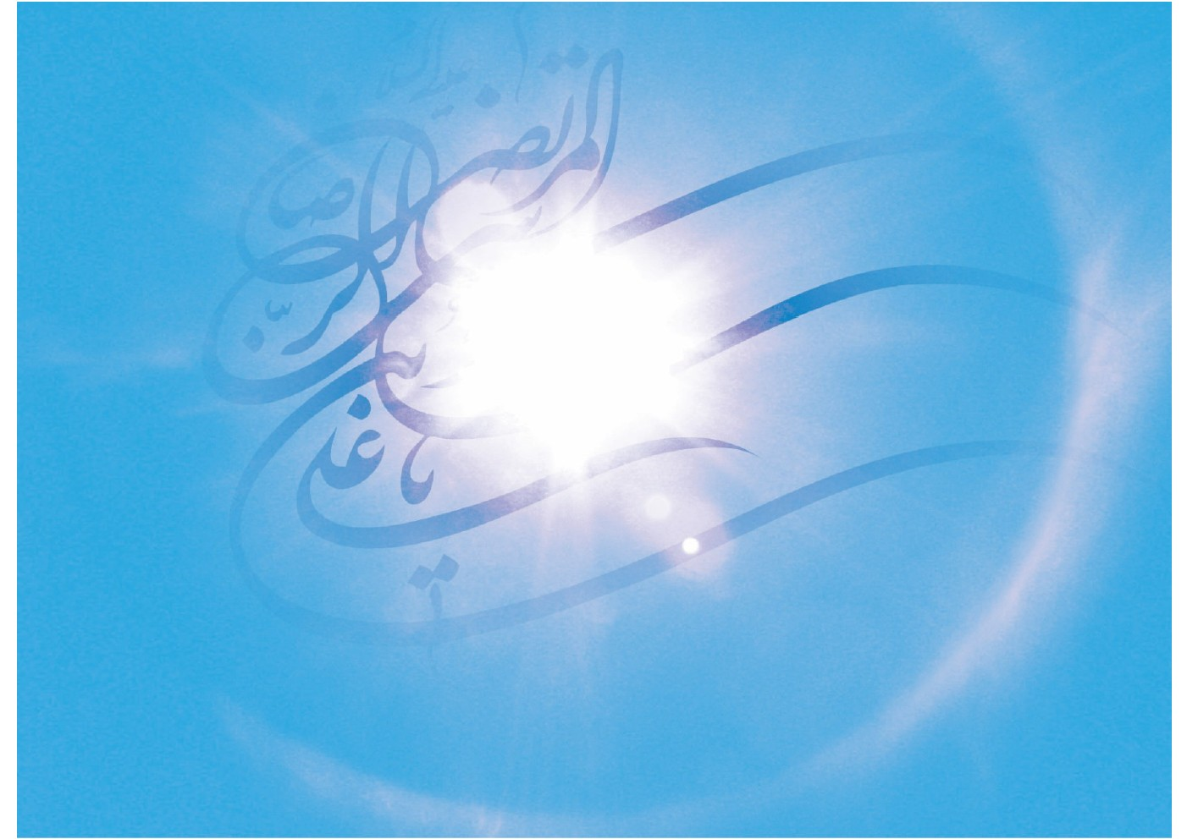

18.علامت آخر
یک هفته‌ای از ماجرا گذشت. هر روز به فکر عمروبن‌هذاب بودم و چاره‌ای برایش نمی‌دیدم؛ اما اتفاق دیگری هم رخ داد: حدود یک هفته‌ای می‌شد که عمرو به مغازه‌اش نیامده بود! ابتدا گمان کردم که شاید به‌خاطر نابیناشدن، خسته شده و استراحت می‌کند؛ اما بعد دانستم که باید نکتۀ دیگری در کار باشد.
برای همین مسئله، به نزد حسن‌بن‌محمد رفتم و ماجرا را با او در میان گذاشتم. حسن صلاح بر این دید که برای عیادت به خانۀ عمرو برویم و از حالش جویا شویم. این پیشنهادی
بسیار خوب و پسندیده بود و به‌همین خاطر به خانۀ او رفتیم. در زدیم و خادم خانه، در را گشود. هر دو سلام کردیم و من گفتم: «ما برای عیادتِ عمرو آمده‌ایم. خواب است یا بیدار؟»
ناگهان دیدم که خادم سر به زیر گرفت و چیزی نگفت. نگاهی میان من و حسن‌بن‌محمد ردوبدل شد و دوباره رو به خادم گفتم: «چه شده؟ اتفاقی افتاده است؟ چرا چیزی نمی‌گویی؟»

19.تصدیق می‌کنم
من و حسن‌بن‌محمد درحالی‌که نمی‌دانستیم به چه می‌نگریم، در کنار بستر عمروبن‌هذاب نشستیم. با حالتی رنجور و نالان در بستر بیماری خوابیده بود. پوست چهره‌اش به‌شدت برگشته بود و رنگی همچون خون به خود گرفته بود.
خادم خانه که ما را راهنمایی کرده بود، گفت: «طبیب می‌گوید که مولای ما به بیماری برص مبتلاست و علاجی برای درد ایشان ندارد.»
با اشارۀ ما، خادم تنهایمان گذاشت. من و حسن‌بن‌محمد در کنار عمروبن‌هذاب نشستیم. متوجه ما شده بود و سعی می‌کرد که مطلبی زیر لب بگوید. حسن با دستمالی عرق روی پیشانی عمرو را پاک کرد و گفت: «آرام باش و سخنی نگو. تو باید استراحت کنی.»
اما عمروبن‌هذاب دست‌بردار نبود. با دست اشاره می‌کرد که جلوتر بیایم تا مطلبی بگوید. به حسن‌بن‌محمد نگاه کردم و وقتی که او اجازه داد، جلوتر رفتم و گفتم: «چه شده؟ برای من سخت است که تو را در این وضعیت ببینم. چقدر به تو گفتم که این راه را ادامه نده.»
عمروبن‌هذاب مرا کمی بیشتر به خودش نزدیک کرد و درحالی‌که به‌سختی می‌توانست سخن بگوید، زمزمه کرد: «حق با علی‌بن‌موسی‌الرضاست. من می‌دانستم که حقیقت را می‌گوید، اما کتمان کردم. خدا مرا ببخشاید. هرچه بر سر من آمده، تقصیرش متوجه خود من است.»
این را گفت و درحالی‌که می‌گریست، نفس‌هایش به‌شماره افتاد. درحالی‌که حالتی گریان پیدا کرده بودم، به حسن‌بن‌محمد نگریستم که او نیز همچون من ناراحت بود.
آری، این سرنوشت کسانی خواهد بود که خورشید را ببینند و حجت و دلیل و برهان بر آنان تمام شود؛ اما باز هم لجاجت کنند و نپذیرند.

ghaemiyeh.com

. این نوشته برداشتی آزاد است از: الثاقب فی المناقب، ص۱۸۶؛ الخرائج و الجرائح، ج۱، ص۳۴۱؛ مدینة المعاجز، ج۷، ص۲۰۰ به‌بعد.

